西部高等教育优质资源共建共享研究
王成端，王丽丽
【摘 要】通过近几年国家优质教育资源数据统计，用比较分析方法，从西部高校的国家级特色专业、教学团队、实验教学示范中心、精品课程等方面进行比较研究，结果发现西部高校的优质教育资源远远低于全国平均水平。而对西部十二省( 区、市) 的国家级教学名师、国家级教学成果奖和国家科技三项奖励的对比研究发现，陕西、四川和重庆处于前三强，远远高于西部高校平均水平。文章提出了西部优质高等教育资源合理配置的对策，即完善中西部对口支援高校优质教育资源的共建共享机制，利用国家“2011 计划”协同创新机制推进西部高校优质教育资源的共建共享，建立西部高等教育内部优质教育资源的共建与共享机制。
【关键词】西部高等教育; 优质教育资源; 协调发展; 协同创新
【作者简介】王成端( 1962 － ) ，男，四川广安人，工学博士，副校长，教授，主要从事高等教育管理研究;王丽丽( 1986 － ) ，女，四川绵阳人，工学硕士，助教，主要从事信息生产与管理研究。
【基金项目】教育部人文社会科学研究规划基金课题( 11YJA630117) ; 四川省教育发展研究中心 2011 年立项课题( CJF011044)
【文章来源】重庆高教研究，2013 年 3 月第 1 卷 第 2 期

政治因素是高等教育资源区域配置不均衡的主要原因，同时也就意味着它是解决该问题的有效手段。一般来说区域政治地位越高其高等教育资源就越丰富。高等教育资源分别由人力资源、财力资源、物力资源、科技资源、学科与专业资源等有形资源和信息资源、社会资源、声誉资源、文化资源等无形资源组成。在有形资源中人力资源是根本，学科与专业资源是基础，在无形资源中声誉资源是优势和特色。由于财力资源主要按高校归属关系由中央或省市级财政按一定规则划拨，本文不作重点研究。文化资源是一所大学办学的灵魂和核心，但由于定性和定量比较困难，所以本文也不作重点研究。下面为便于比较分析西部高等教育优质资源，在高校优质人力资源的代表中选取国家级教学团队，在优质学科与专业资源的代表中选取国家级学科与国家级特色专业、国家级实验教学示范中心和国家级精品课程，在优质声誉资源的代表中选取国家级教学名师、国家级教学成果奖和国家科技三项奖励情况等进行比较分析。
一、西部有形优质高等教育资源在全国所处的位置
西部地区虽然是全国的主要农牧业、能源矿产资源的富集地，却由于历史和其他客观原因的影响，使得西部地区的高等教育发展缓慢。西部地区高校一般都存在经费短缺、办学条件较差、学科领军人物奇缺、专业人才流失严重、学科发展水平不高、优质高等教育资源匮乏、办学水平较差、科研水平不高等问题，与东部地区差距日益加大。下面根据教育部相关文件和来自国家教育部网站所公布的数据，分
别对国家级教学团队、国家级特色专业、国家级实验教学示范中心和国家级精品课程等优质有形高等教育资源在全国所处位置进行定性定量比较。
( 一) 国家级教学团队比较
国家级教学团队数量反映了高校教师队伍的整体水平，评选时主要依据各学科( 专业) 的具体情况，以教研室、研究所、实验室、教学基地、实训基地和工程中心等为建设单位，以课程或专业为建设平台。评选的教学团队要求是在多年的教学改革与实践中形成的具有明确的发展目标、良好的合作精神，梯队结构、老中青搭配、专业技术职务结构和知识结构合理。从 2008 到 2010 年 3 年西部高校国家级教学团队比较图 1 可知，西部地区高校国家级教学团队数量占全国的 20%左右。
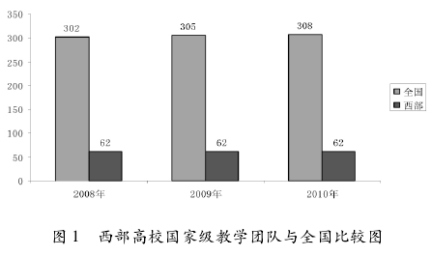

( 二) 国家级特色专业比较
根据目前国家级重点学科的拥有量统计，西部高校占全国高校的 13． 57%，远低于全国平均水平。国家级特色专业数量的多少，反映了高校学科专业的综合实力和水平。图2 为教育部从第一批到第四批、第六批和第七批所评定的西部国家级特色专业数与全国高校国家级特色专业数的比较。从图中看出，西部高校特色专业数量占全国高校数量的20% ～24%。
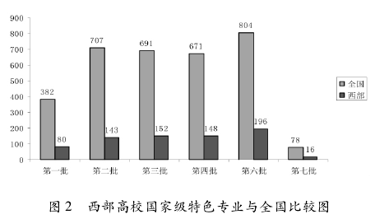

( 三) 国家级实验教学示范中心比较
为了推广先进的实验教学中心的经验，扩大受益面，充分发挥示范辐射作用，进一步推动高等学校实验教学改革，促进优质教学资源整合与共享，加强学生动手能力、实践能力和创新能力的培养，提高高等教育质量，教育部 2005 年启动了国家级实验教学示范中心建设和评审工作。图 3 为从 2007 到 2009年 3 年的西部高校国家级实验教学示范中心的数量与全国比较图。从图中可知，这三年西部国家级实验教学示范中心占全国高校示范中心的数量分别为27． 4% 、26． 9% 、14． 8% 。
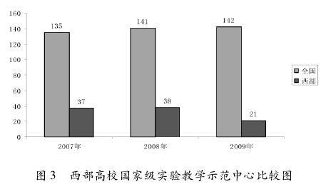

( 四) 国家级精品课程比较
从国家历年公布的教学质量工程中国家级精品课程的数量来看，西部高校拥有量占全国的 12% ～18% 之间，如图 4 所示。
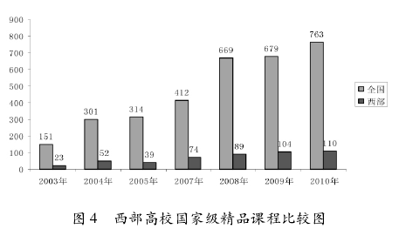
二、西部无形优质高等教育资源分布
为了比较西部高校国家级无形优质教育资源的具体分布，下面分别以国家级教学名师、国家级教学成果奖和国家科技三项奖的情况等声誉资源来分析。所有数据均来自国家教育部相关网站。
( 一) 西部国家级教学名师奖分布
国家级教学名师是指长期承担本科教学任务，教学效果好，学术造诣高，在同领域具有较高学术地位和知名度，主持或承担多项高级别科研项目，科研成果多，出版多部科研专著或发表多篇高质量的科研论文，科研成果的学术意义或社会经济效益大的教授。在第四、五、六届国家级高校教学名师奖的300 名获奖者中，西部高校共有 47 名获奖，占到获奖总数的 15． 7%。从图 5 看出，西部高校中这三届教学名师分布也不平衡，主要分布在四川、陕西、重庆，其次是广西、云南和甘肃。
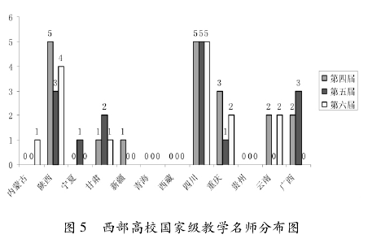
( 二) 西部国家级教学成果奖分布
国家级教学成果奖，是国家实施科教兴国战略的重要举措，体现了高等学校重视教学建设、重视教学改革、重视人才培养工作所取得的成绩，代表了我国高等教育教学工作的最高水平。目前，国家级教学成果奖已被视为与国家科技三项奖励并列的国家级奖项。表 1 给出了近两届国家级教学成果奖的评选结果。2005 年第五届高等教育国家级教学成果奖共评选出获奖项目 599 项，其中西部高校有 106项，占到 20． 2%; 2009 年第六届高等教育国家级教学成果奖共评选出获奖项目 651 项，其中西部高校有 123 项，占到 18． 9%。
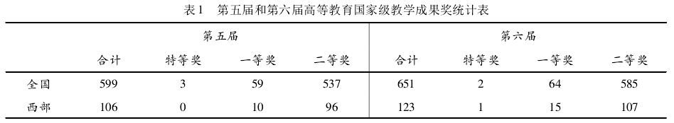

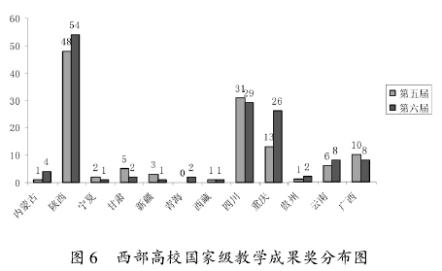

从图 6 看出，西部高校中第五届和第六届国家级教学成果奖的分布也不平衡，主要分布在陕西、四川、重庆，其次在广西、云南和甘肃。
( 三) 西部获国家科技三项奖分布
国家科技成果三项奖励，综合反映了高校师资队伍水平、科技研发能力和人才培养水平与服务社会能力。从 2008—2011 年国家公布的国家科技成果三项奖励统计结果来看，全国高校共获得 995 项，其中西部高校共获得 115 项，占到全国的 11． 56%。由图 7 可知，西部高校获得的奖励分布极不平衡，主要分布在陕西、四川、重庆，其次在甘肃和云南。
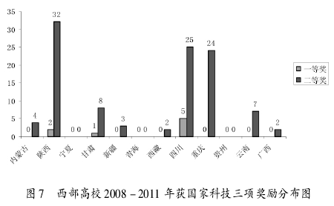

综合西部十二省( 区、市) 的国家级教学名师、国家级教学成果奖和国家科技三项奖励的对比研究，可以得到结论: 西部高校优质高等教育资源远远低于全国平均水平，且主要分布在陕西、四川和重庆，三省市的优质高教资源远远高于西部其他省市，其次分布在广西、云南和甘肃。
三、西部优质高等教育资源合理配置对策
国家优质高等教育资源配置在区域间是否合理，本文认为应该看是否与在校生的规模相匹配。表 2 为 2007 年、2008 年和 2009 年西部高校与全国高校研究生、本专科学生的在校生比较表。从表 2中可知，2007 年和 2008 年西部高校在校生规模约占全国规模的 22%，2009 年约占 23%。
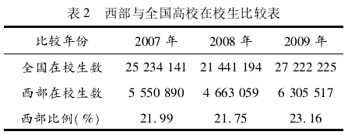

通过前面的比较研究可知，西部高校的优质教育资源中，国家级教学团队、国家级特色专业和国家级实验教学示范中心占全国的比例接近西部高校在校生的规模比例，这表明目前配置较为合理; 而国家级精品课程所占的比例仅为全国的 12% ～18%，远低于西部高校在校生的规模比例。对西部十二省( 区、市) 的国家级教学名师、国家级教学成果奖和国家科技三项奖励等声誉资源的对比研究发现，西部高校优质声誉资源所占比例均低于西部高校在校生的规模比例，亟待提高; 而陕西、四川和重庆在西部高校优质声誉资源分布上处于前三强，远远高于西部高校平均水平，其次是广西、云南和甘肃。西部地区大部分属于欠发达地区，经济发展落后，教育经费融资、投资机制不健全，导致西部高等教育资源总量不足，发展不平衡，难以满足持续发展的需要。为此，提出西部优质高等教育资源共建共享的对策如下:
( 一) 完善中西部对口支援高校优质教育资源的共建共享机制
2001 年开始实施的“对口支援西部地区高等学校”工作，被列入教育部 21 世纪教育振兴行动计划和教学质量工程中，是高等教育领域全面贯彻落实科学发展观，努力实现高等教育全面协调发展的具体体现。在对口支援西部工作中，支援学校和受援学校优质教育资源共建共享的力度还不够，需要进一步加强政府调控和指导。
政府应设立专项资金支持对口支援工作。除了以政府行为加以调控和管理外，也需要注重对口支援的资金投入力度以及社会资源的调配力度。在资金投入力度上，政府需列出专门的经费保障项目，保证教育资源投入长期稳定持续地运行; 在社会资源的调配力度上，需积极调动企业、社会人士等对共建共享优质教育资源的投入，拓宽渠道，实现多元化。
在建立健全优质教育资源对口支援的政策体系条件下，也需建立相应的责任追究制度，使得整个政策可以更加完善并稳定有效地运行。政府需要指导各部门、各高校明确责任，合理分工，通力合作，落实共建共享优质教育资源工作的组织机构、人员配备、工作任务以及活动经费等，促进中西部优质高等教育资源的共建共享。
( 二) 利用国家“2011 计划”协同创新机制推进西部高校优质教育资源的共建共享
2012 年国家启动实施的“2011 计划”，是为了贯彻落实胡锦涛同志在庆祝清华大学建校 100 周年大会上的重要讲话精神，推动国家协同创新，促进高等教育与科技、经济、文化的有机结合，大力提升高等学校的创新能力，支撑创新型国家和人力资源强国建设。“2011 计划”就是要探索创新要素有机融合的新机制，促进优质资源的充分共享，加快学科交叉融合，推动教育、科技、经济、文化互动，实现我国人才培养质量和科学研究能力的同步提升。
“2011 计划”实施的核心载体是要组建各类协同创新中心，国家从政策、资金层面予以重点支持。因此在组建“2011 协同创新中心”时，如果从政府层面加以引导，要求各类协同创新中心牵头单位整合相关主题领域的西部高校，则将是非常有效的一种共建共享西部高校优质教育资源的形式，必将有力地推动西部高校的人才、科研和学科的大发展。
( 三) 建立西部高等教育内部优质教育资源的共建与共享机制
在西部高等教育资源存量一定的条件下，为了促进西部高等教育的协调发展，需要建立西部高等教育内部的共建与共享机制，充分发挥好陕西、四川、重庆的优质高等教育资源的示范和辐射作用。西部内部优质高等教育资源由于经济、地理、环境和区域文化等因素有某种程度的互补性和相似性，可以更方便地进行共建共享。如成立西部区域高等教育资源共享协调机构，建立区域教育主管部门、高校联席会议制度，搭建西部高校校际间优质教育资源共享平台。
为实现西部高等教育内部优质教育资源的共建与共享，西部高校内部的资源配置应在创造、保持自己的特色和优势的前提下实现最优化。西部各高校也必须在自己内部创新制度，最大限度地减少各种浪费和损失，合理优化配置教育资源。例如在实现资源共享上，可以在教师队伍建设、实验室建设、教学仪器设备购置等方面与校内各专业、相邻各高校、科研机构等搭建共享平台，互相提供共享资源，实行有偿服务，实现规模效益，降低办学成本。在实现资源重组的条件下，优化学科和专业结构，形成各高校自身学科特色，实现西部高等教育资源配置的最优化。

参考文献:
［1］ 贾云鹏． 我国高等教育资源地域分布的现状、特点及成因［J］． 江苏高教，2009( 2) :48 －50．
［3］ 罗亚光． 高等教育资源概念界定及其功能分析［J］．天府新论，2006( 3) :151 －153．
［3］ 王成端，谢华，孙山，等． 川渝地区高等教育资源配置现状、问题及共享机制研究［J］． 现代大学教育，2012( 6) :86 －91．

